驱动器上位机开发文档

界面功能说明

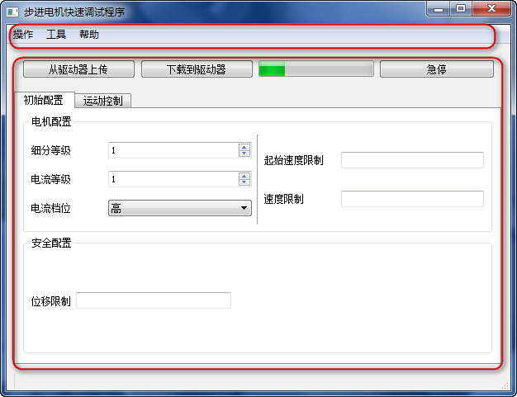

界面包括上下两个区域：功能菜单区和功能区。

菜单区包括串口操作、工具和帮助信息。

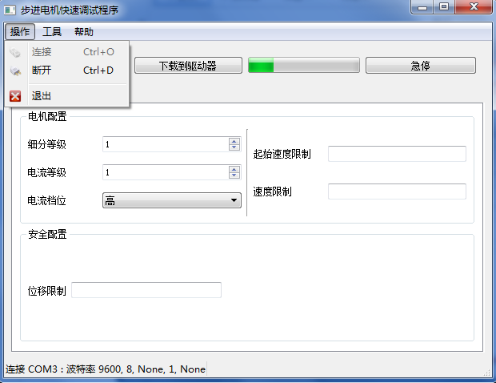

操作包括连接驱动器、断开连接和退出程序。

工具包括配置和串口缓存区清空。

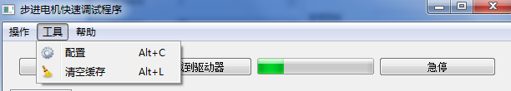

配置功能界面如下：

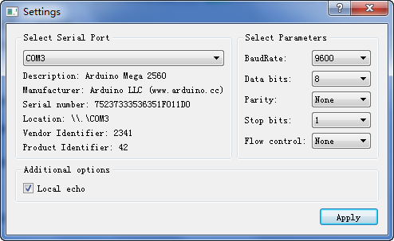

包括端口选择和通信参数配置。

功能区界面功能简介

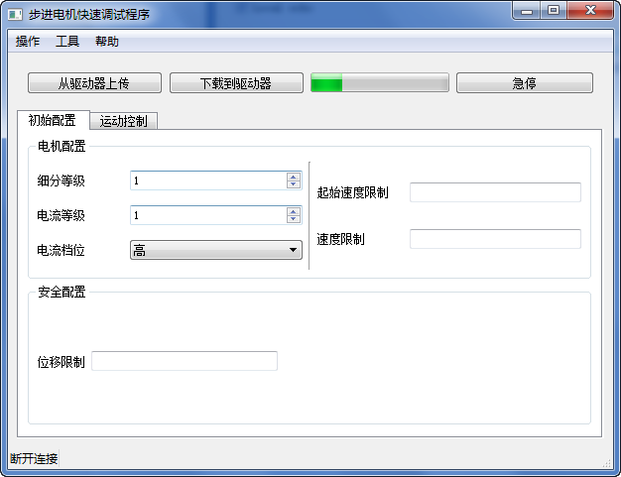

从驱动器上传：读取驱动器信息（可以读取哪些信息？）

下载到驱动器：初始配置参数下载写入到驱动器（能够下载哪些信息？）

驱动器读写操作进度条：显示操作进度

急停：急停停机功能

初始配置

包括电机配置，如细分等级（1,2,4,8,16,32,64,128,256），电流等级（1-32个等级），高低两个电流档位。起始速度限制，运行速度限制，最大位移限制（我给归于安全配置中）。

运动控制

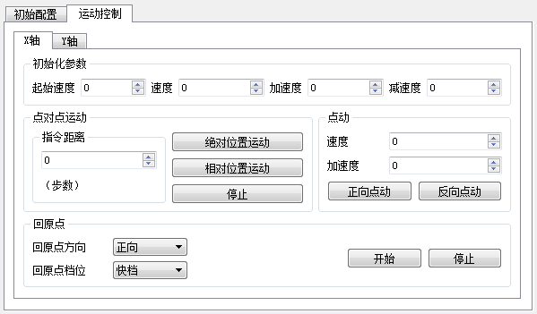

不同轴向单独控制，以X轴为例：

包括初始化参数配置、点对点运动、点动和回原点四部分（借鉴了参考调整程序）。

初始化参数包括起始速度、运行速度、加速度和减速度（是否有必要）。

点对点包括距离数值输入、绝对位置运动、相对位置运动和停止（中途停止是否记忆当前距离并等待继续运动，直到到达指定位置）。

点动包括速度和加速度参数，以及正向和反向点动。

回原点运动包括方向和速度档位（包括快速和慢速，我自己加点，是否合理有待讨论），以及开始和停止。

我的开发疑问：